

**Об утверждении регламента оказания государственной услуги**

***Утративший силу***

Постановление акимата Каркаралинского района Карагандинской области от 23 августа 2012 года N 227. Зарегистрировано Департаментом юстиции Карагандинской области 3 октября 2012 года N 1947. Утратило силу постановлением акимата Каркаралинского района Карагандинской области от 18 декабря 2013 года N 377

      Сноска. Утратило силу постановлением акимата Каркаралинского района Карагандинской области от 18.12.2013 N 377.

      В соответствии со статьей 9-1 Закона Республики Казахстан от 27 ноября 2000 года "Об административных процедурах", пунктом 2 статьи 31 Закона Республики Казахстан от 23 января 2001 года "О местном государственном управлении и самоуправлении в Республике Казахстан", постановлением Правительства Республики Казахстан" от 20 июля 2010 года N 745 "Об утверждении реестра государственных услуг, оказываемых физическим и юридическим лицам", акимат Каркаралинского района **ПОСТАНОВЛЯЕТ:**  
      1. Утвердить прилагаемый регламент оказания государственной услуги "Оформление документов для материального обеспечения детей-инвалидов, обучающихся и воспитывающихся на дому".  
      2. Контроль за исполнением настоящего постановления возложить на руководителя аппарата акима района Сатыбалдину А.Р.  
      3. Настоящее постановление вводится в действие по истечении 10 (десяти) календарных дней после дня его первого официального опубликования.

*Исполняющий обязанности акима*  
*Каркаралинского района                     С. Акимов*

Утвержден  
постановлением акимата  
Каркаралинского района  
от 23 августа 2012 года N 227

**Регламент оказания государственной услуги "Оформление документов для материального обеспечения детей-инвалидов, обучающихся и воспитывающихся на дому"**

**1. Общие положения**

      1. Наименование государственной услуги: "Оформление документов для материального обеспечения детей-инвалидов, обучающихся и воспитывающихся на дому".  
      2. Форма оказываемой государственной услуги: частично автоматизированная.  
      3. Государственная услуга оказывается на основании стандарта "Оформление документов для материального обеспечения детей-инвалидов, обучающихся и воспитывающихся на дому", утвержденного постановлением Правительства Республики Казахстан от 7 апреля 2011 года N 394 (далее - Стандарт).  
      4. Государственная услуга предоставляется:  
      Государственным учреждением "Отдел занятости и социальных программ Каркаралинского района" (далее - отдел).  
      Место оказания государственной услуги располагается по адресу: Карагандинская область, 100800, город Каркаралинск, улица Т. Аубакирова 14, телефон 8 (72146) 31-1-11), график работы: ежедневно с 9.00 часов до 18.00 часов, с обеденным перерывом с 13.00 часов до 14.00 часов, кроме выходных (суббота и воскресенье) и праздничных дней.  
      Результатом оказываемой государственной услуги, которую получит заявитель, является уведомление об оформлении документов для материального обеспечения детей-инвалидов, обучающихся и воспитывающихся на дому, либо мотивированный ответ об отказе в предоставлении государственной услуги на бумажном носителе.  
      5. Сроки оказания государственной услуги с момента сдачи потребителем необходимых документов - в течение десяти рабочих дней.  
      Максимально допустимое время ожидания до получения государственной услуги, оказываемой на месте в день обращения потребителя, зависит от количества человек в очереди из расчета 15 минут на обслуживание одного потребителя.  
      Максимально допустимое время обслуживания потребителя государственной услугой, оказываемой на месте в день обращения - не более 15 минут.

**2. Описание порядка действий в процессе оказания государственной услуги**

      6. Для получения государственной услуги потребитель представляет документов, указанных в пункте 11 Стандарта.  
      После сдачи всех необходимых документов в уполномоченном органе потребителю выдается талон с указанием даты регистрации и получения потребителем государственной услуги, фамилии и инициалов лица, принявшего документы.  
      7. Отделом в предоставлении государственной услуги отказывается по основаниям, предусмотренным в пункте 16 Стандарта.  
      8. Деятельность должностных лиц уполномоченного органа основывается на соблюдении конституционных прав человека, предусмотренных Конституцией, законами Республики Казахстан, в соответствии с Кодексом чести государственных служащих и осуществляется на принципах законности, вежливости, своевременного предоставления исчерпывающей информации, обеспечения ее сохранности, защиты и конфиденциальности, ответственности за недобросовестное отношение к служебному долгу.  
      9. Структурно-функциональные единицы (далее – СФЕ), которые участвуют в процессе оказания государственной услуги при обращении в отдел:  
      1) специалист по социальной работе;  
      2) начальник отдела занятости и социальных программ.  
      10. Последовательность действий СФЕ приведена в приложении 1 к настоящему регламенту.  
      11. Схема, отражающая взаимосвязь между логической последовательностью действий СФЕ, приведена в приложении 2 к настоящему регламенту.

**3. Ответственность должностных лиц, оказывающих государственные услуги**

      12. За нарушение порядка оказания государственной услуги должностные лица несут ответственность в соответствии с законодательством Республики Казахстан.

Приложение 1  
к регламенту оказания государственной услуги  
"Оформление документов для материального  
обеспечения детей-инвалидов, обучающихся  
и воспитывающихся на дому"

**Описание действий структурно-функциональных единиц (СФЕ) при обращении в отдел занятости и социальных программ**

|  |  |  |  |  |  |  |
| --- | --- | --- | --- | --- | --- | --- |
|  | Действия основного процесса (хода, потока работ) | | | | | |
| 1 | N действия | 1 | 2 | 3 | 4 | 5 |
| 2 | Наименование СФЕ | Специалист по социальной работе | Начальник отдела занятости и социальных программ | Специалист по социальной работе | Начальник отдела занятости и социальных программ | Специалист по социальной работе |
| 3 | Наименование действия (процесса, процедуры, операции) и их описание | Прием и регистрации представленных потребителем документов | Рассмотрение представленных потребителем документов | Подготовка уведомления об оформлении документов, либо мотивированного ответа об отказе в предоставлении государственной услуги | Рассмотрение уведомления об оформлении документов, либо мотивированного ответа об отказе в предоставлении государственной услуги | Регистрация в журнале входящей корреспонденции |
| 4 | Форма завершения | Талон о приеме документов | Резолюция | Уведомление об оформлении документов, либо мотивированный ответ об отказе в предоставлении государственной услуги | Подписание уведомления об оформлении документов, либо мотивированного ответа об отказе в предоставлении государственной услуги | Выдача уведомления об оформлении документов, либо мотивированного ответа об отказе в предоставлении государственной услуги |
| 5 | Сроки исполнения | не более 15 минут | 1 рабочий день | 7 рабочих дней | 1 рабочий день | не более 15 минут |

Приложение 2  
к регламенту оказания государственной услуги  
"Оформление документов для материального  
обеспечения детей-инвалидов, обучающихся  
и воспитывающихся на дому"

**Схема оказания государственной услуги**

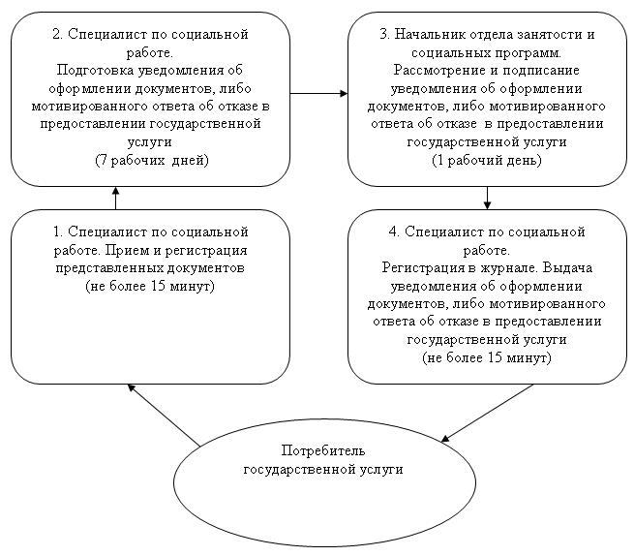

© 2012. РГП на ПХВ «Институт законодательства и правовой информации Республики Казахстан» Министерства юстиции Республики Казахстан